**Clase : Nombre : Apellido :**

**Corto: Cuánto. Más allá del dinero.**

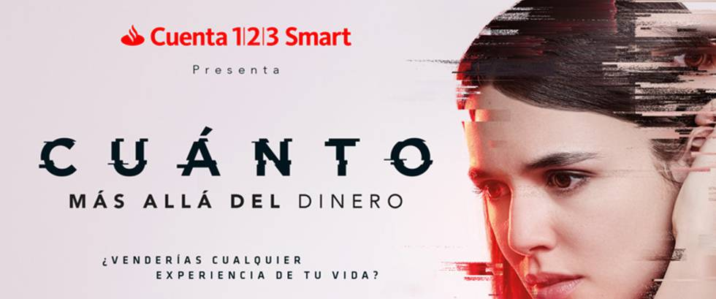

*Travail à réaliser à partir du site espagnolchassain onglet « Terminale » et à me renvoyer via ma messagerie : chassainf@gmail.com.*

**Jour : 1**

**I ) CO : Visiona el cortometraje y contesta en español a la preguntas siguientes :**

1. **Resume con tu propias palabras el argumento del cortometraje.**

**A través este courtometraje vemos dos aspectos. Primero la evolución technolojica que permite a las gente vivir recuerdos, sueños y otros sensations de un mundo fictivo. Segundo en esta courte metrajeje vemos a través la persona de lucia la responsabilidad de la vida et el peligro del dinero y de la evolución scintificas et technologia. Vemos igualmente que en la sociades todos los cosas deben ser regularse para proteger todos el mundo**

Correction :

Este cortometraje es una distopia que nos presenta a lucia, una mujer acomodada quien suele vender recuerdos a cambio de dinera a una empresa ( leteos ) que propone a la gente comprar experiencias de vida. De tanto vender recuerdos, lucia acaba por perder en la realidad

**Explica por qué podemos decir que María (la amiga de Lucía) representa el hilo que la mantiene liada a la realidad. ¿Cuál es el objeto que también tiene esta función?**

1. **Porque María es la única persona que conoce todos los recuerdos de Lucia. Entonces María es el medio que relis lucia a la realidad a traves discusiones, dialogos, y salidas**

Correction :

Maria , la amiga de lucia es la unica persona capaz de recordarle su pasado borrado. La mantienne tambien liada a la realidad de la gente ordinaria que tiene que trabajar para ganarse la vida.

La pequena libreta roja en la que lucia escube sus recuerdos antes de olvidarlos es igualmente un objeto que le permite liarla a la realidad y a su pasado.

1. **Al fin y al cabo, ¿Por qué Lucía vende sus recuerdos?**

**Lucia vende sus recuerdos en el principio porque sus marido conoce dificultades para financiar sus empresa. Y través el tiempo Lucia quiere cada bes más dinero**

Correction :

Al fin y al cabo, no sabemos por que lucia vende sus recuerodos puestos que ya no necesita dinero. Podemos imaginar que lo hace por avaricia para tener cada vez mas dinero en su cuenta bancario o es posible que lo haga para dar sentido a una vida en la que parece aburrirse

1. **Explica la última escena.**

**En la ultima escena lucia se da cuenta a través los fotos de sus familia de que tiene una familia. Sus recuerdos se manifeste a través los photos. Es el medio que permite a --lucia voler a la realidad**

**Jour : 2**

**II ) CO / EE : Escucha la entrevista de la actriz Ariana Ugarte (Lucía)** entre los minutos 2.55 y 3.44 : **¿Estás de acuerdo con su propósito? Justifica.**

**III) Choisir l’un des deux sujets d’expression écrite au choix :**

**EE : Sujet 1 :**

**¿Qué piensas de los servicios propuestos por la empresa Leteo? ¿Por qué podemos decir que esta empresa ilustra un ejemplo de la noción “idea de progreso”.**

**2) EE : Sujet 2 :**

**Sumérgete en tu pasado. Mira hacia tu interior. Narra esa experiencia única cinco estrellas que tiene un valor incalculable para ti.**

**Ten en cuenta los siguientes puntos:**

* **tienes que emplear los tiempos del pasado de forma correcta**
* **señala cuándo tuvo lugar la experiencia**
* **describe dónde tuvo lugar la experiencia**
* **para "colorear" la experiencia introduce detalles sensoriales: visuales, auditivos, olfativos, gustativos y táctiles**
* **para emocionar con tu experiencia, indica cómo te sentiste.**